21. ledna 2025**AplM: 4 Matematika v chemii**

Opakování a připomenutí:

### Úlohy o směsích

Objemové vs. hmotnostní poměry.

1. **Roztoky.** Chceme připravit roztok ethanolu o koncentraci 15 %. K dispozici máme 10% a 20% roztoky. V jakém poměru je namícháme k získání kýžené koncentrace?
2. **Slitiny**. Chceme připravit slitinu dvou kovů o hustotě 15 g/cm3. Těžší kov má hustotu 20 g/cm3 a lehčí 10 g/cm3. V jakém poměru je slijeme k získání kýžené hustoty?

Dále pro zájemce:

1. Chceme připravit 8 litrů 45% roztoku ethanolu; přitom máme dostatečná množství 30% a 70% roztoků. Kolik kterého z nich potřebujeme k namíchání potřebné koncentrace?
2. Náhrdelník má hmotnost 15 gramů a objem 1,5 cm3. Výrobce uvádí, že je vyroben ze slitiny 70 % stříbra a 30 % mědi. Je to možné, má-li stříbro hustotu 10,5 g/cm3 a měď 9,0 g/cm3?
3. Prsten ze slitiny zlata a mědi (tzv. červené zlato) má hmotnost 32 g a objem 2,5 cm3. Určete (hmotnostní) podíl zlata ve slitině, má-li zlato hustotu 19,3 g/cm3 a měď 8,9 g/cm3.

### Vyčíslování chemických reakcí

U všech reakcí zároveň pojmenujte všechny sloučeniny.

1. Vyčíslete chemickou rovnici reakce pyritu s kyslíkem:
2. Vyčíslete chemickou rovnici popisující reakci chlóru a hydroxidu draselného:
3. Vyčíslete chemickou rovnici popisující explozi TNT:
4. Vyčíslete chemickou rovnici reakce sulfanu s kyselinou sírovou:
5. Vyčíslete reakci peroxidu vodíku s manganistanem draselným v prostředí kyseliny sírové:
6. Bonus: Vyčíslete reakci sulfanu s manganistanem draselným v prostředí kyseliny sírové:

### Molekulární geometrie

1. **Metan.** Molekula metanu se skládá ze čtyř vodíků ve vrcholech pravidelného čtyřstěnu a jednoho uhlíku v jeho středu. Nakreslete molekulu a určete, jaký úhel svírají vazby mezi vodíkem a uhlíkem. (Tip: Umístěte vodíky do vhodných vrcholů krychle a uhlík do jejího středu.)
2. 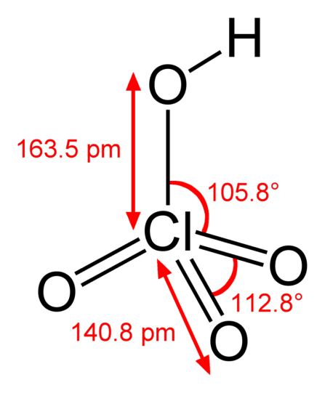**HClO4**. Ne vždy jsou molekuly tak symetrické jako metan – někdy se symetrie naruší tím, že vazby jsou jiného druhu, což ovlivní i celkovou geometrii molekuly (blíže: tzv. teorie VSEPR). To je i případ sloučeniny na obrázku – dvojvazné atomy kyslíku se „chovají stejně“, ale hydroxylová skupina se odlišuje. (Co je to za sloučeninu?) Přesto i tak se tam dá mnohé spočítat…

Vazebný úhel mezi OH skupinou a dvojvaznými kyslíky označme , vazebný úhel mezi samotnými dvojvaznými kyslíky .

1. Určete mezní hodnoty, kterých mohou teoreticky a nabývat.
2. Odvoďte vztah mezi a : vyjádřete, jak pomocí spočítat . Správnost vzorce si ověřte na mezních hodnotách. Následně dosaďte z obrázku a dopočítejte : vychází to, jak tvrdí chemici?
3. Ověřte si správnost vzorce na symetrické molekule, kde , resp. pomocí ní odvoďte její vazebný úhel. (Sestavením a vyřešením vhodné goniometrické rovnice.)
4. 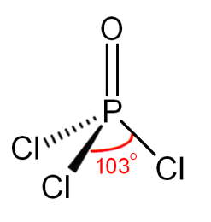Vypočtěte vzdálenosti mezi jednotlivými atomy kyslíky. Výsledky diskutujte. (Minimalizuje molekula energii tím, že by se snažila všechny kyslíky navzájem držet ve stejné vzdálenosti i přes různé délky vazeb?)
5. Vyzkoušejte předchozí úvahy na molekule trichloridu fosforylu – dopočítejte vazebný úhel mezi kyslíkem a atomy chlóru.
6. 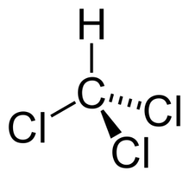Uvažujme tetrahedrální molekulu chloroformu. Spočtěte vazebný úhel mezi dvěma atomy chlóru za předpokladů, že vodíková vazba má poloviční délku oproti vazbě chlóru a atomy chlóru i vodíku jsou rozmístěny co nejrovnoměrněji, tj. ve vrcholech pravidelného čtyřstěnu. (Reálně tento předpoklad splněn není.)

### Krystalické mřížky a struktury

1. **Atomium.** Zjistěte, jaké je prostorové uspořádání známého bruselského „Atomia“ (EXPO 1958) a jakou krystalickou strukturu znázorňuje, a stavbu zkuste načrtnout. Jaké úhly svírají chodby v prostředním vrcholu a jaké u krajního vrcholu? Jak jsou dlouhé jednotlivé chodby?

*K náčrtkům a výpočtům můžete využít krychle níže.*

1. 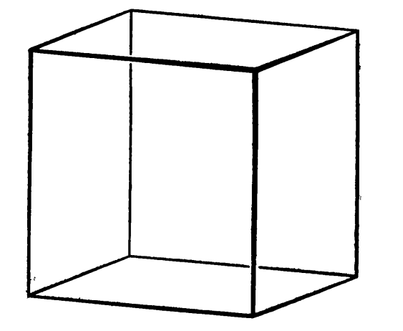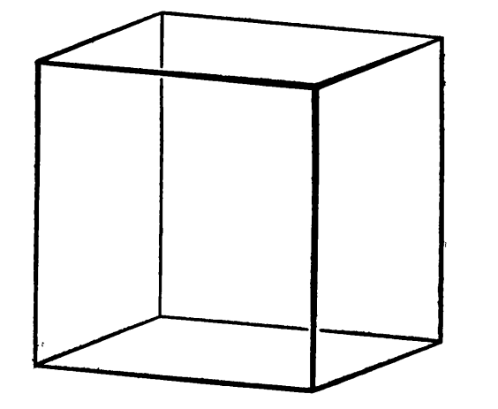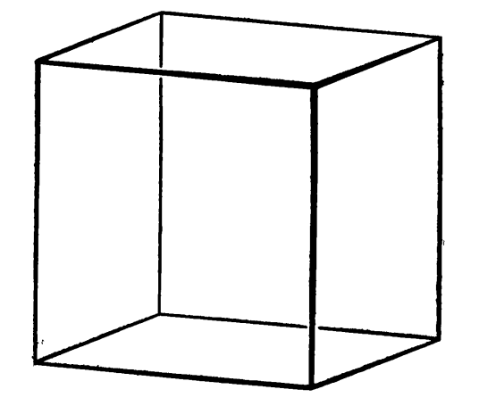**Bonus: Grafit a diamant.** Porovnejte prostorové uspořádání grafitu (tuhy) a diamantu; jaké z toho plynou fyzikální vlastnosti? Dále do krychle načrtněte strukturu uspořádání uhlíků v diamantu a určete poměr mezi vzdáleností sousedních uhlíků a délkou hrany příslušné krychle.